22/09/2025 Se inicia el proceso de documentación de pruebas Smoke para validar el funcionamiento de la api utilizando la herramienta Postman y el optimo inicio del proyecto para la entrega #1:

Ok uso de github y de otra Branch designada para el back:

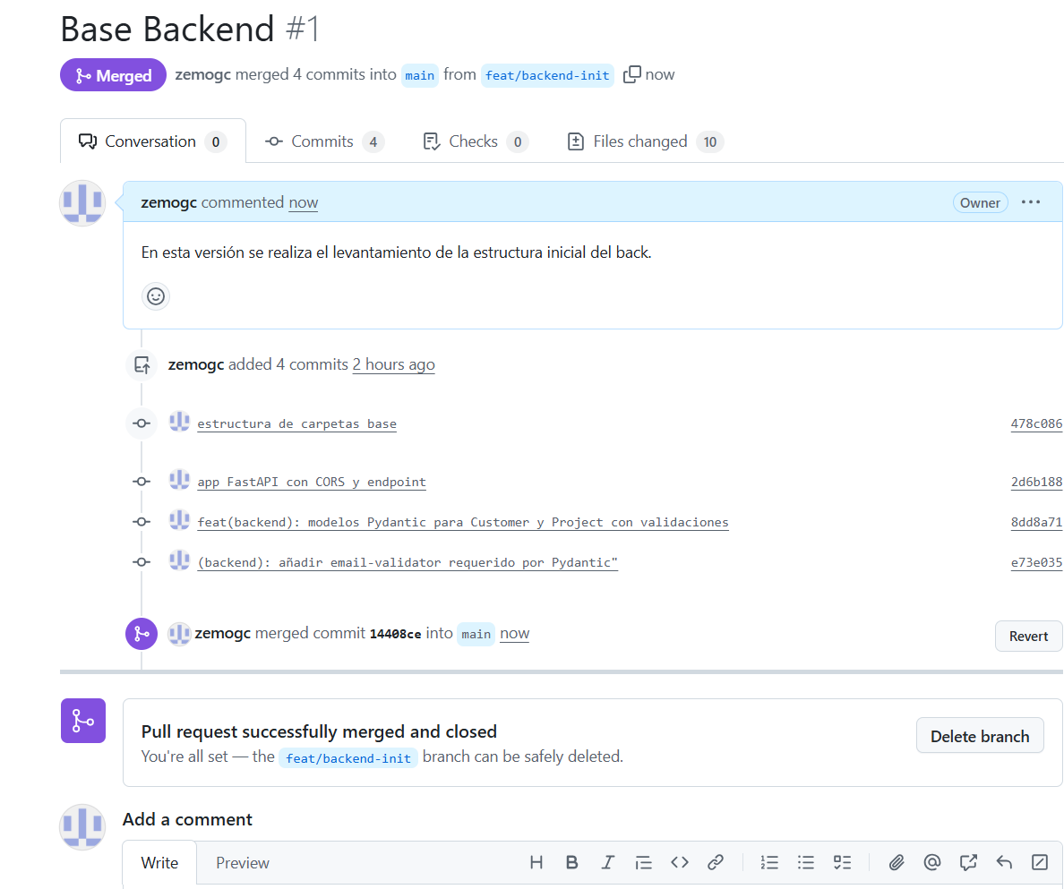

Ok instalación de librerías y archivo requirements.txt base:

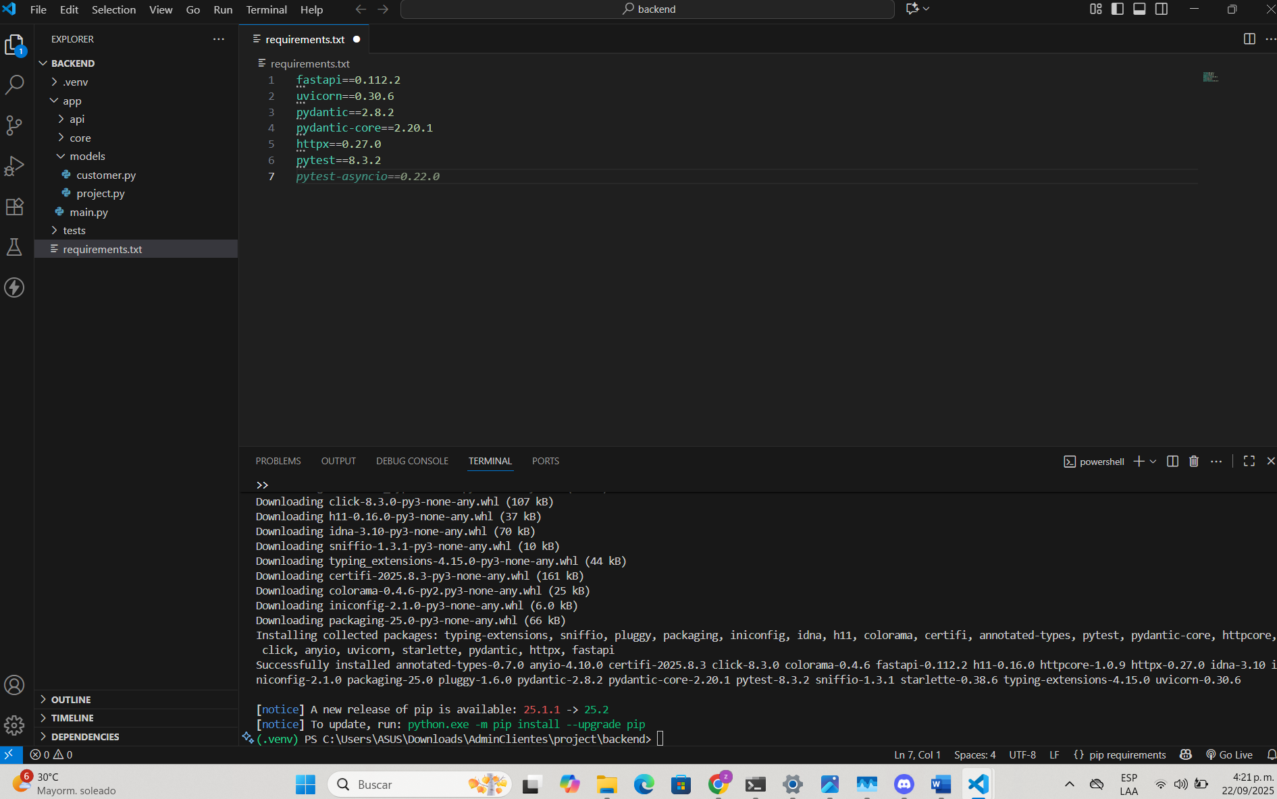

Ok inicio del proceso post instalación de librerías;

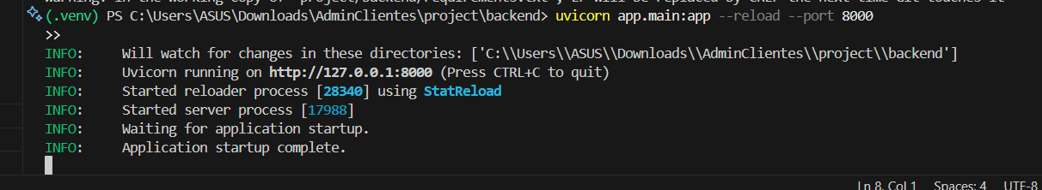

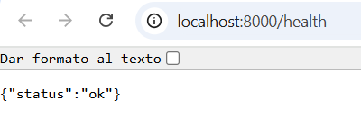

Ok creación del cliente en post man:

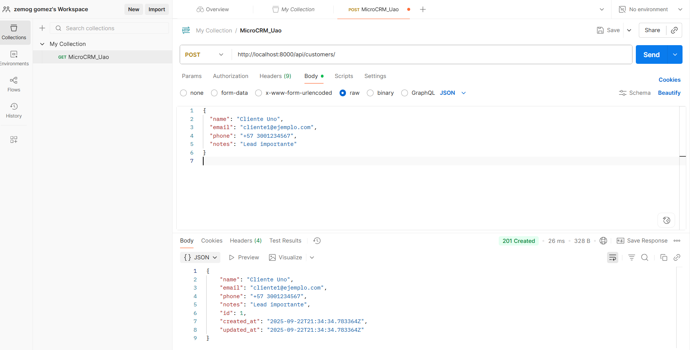

Ok validación del correo electrónico erróneo:

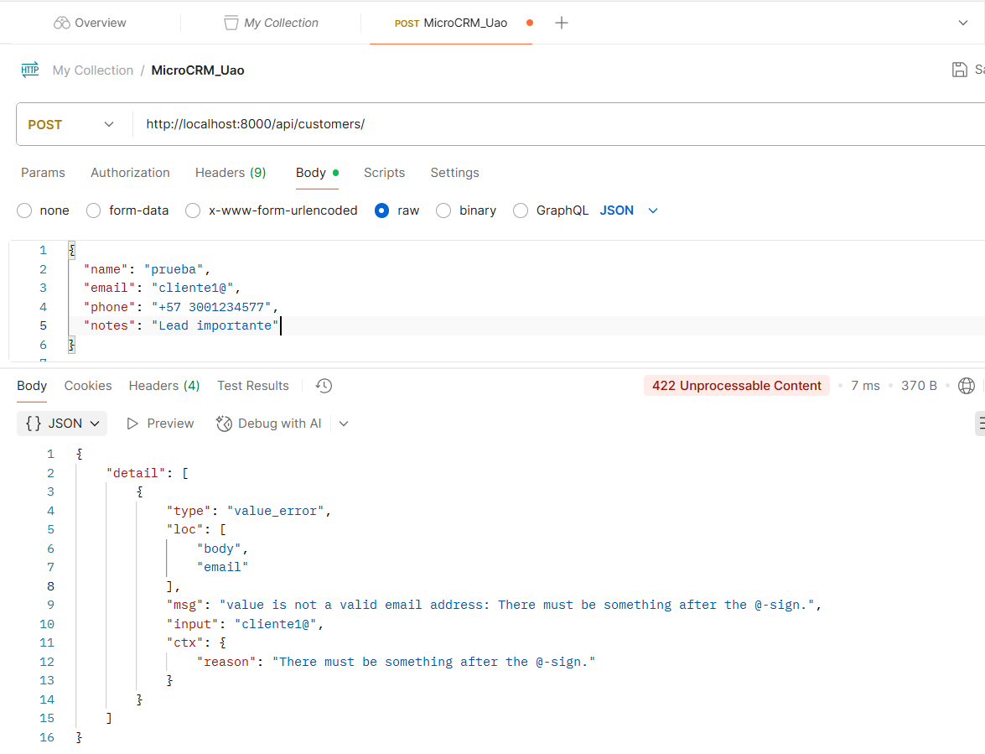

Prueba de listar clientes:

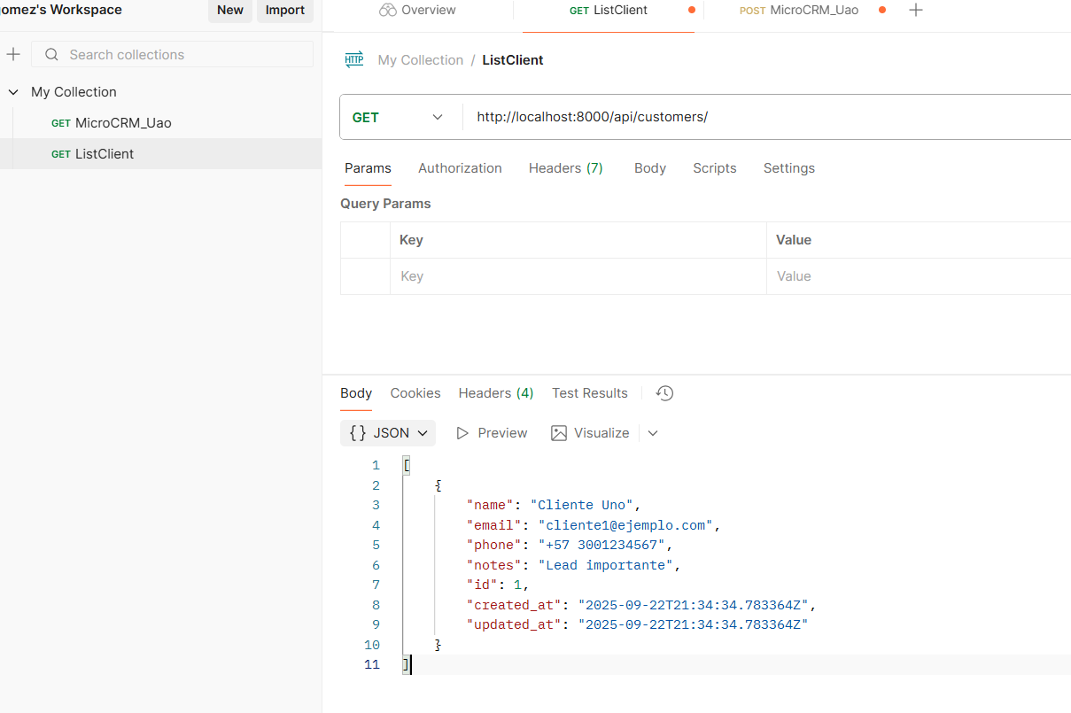

Prueba de crear un proyecto asociado a un cliente:

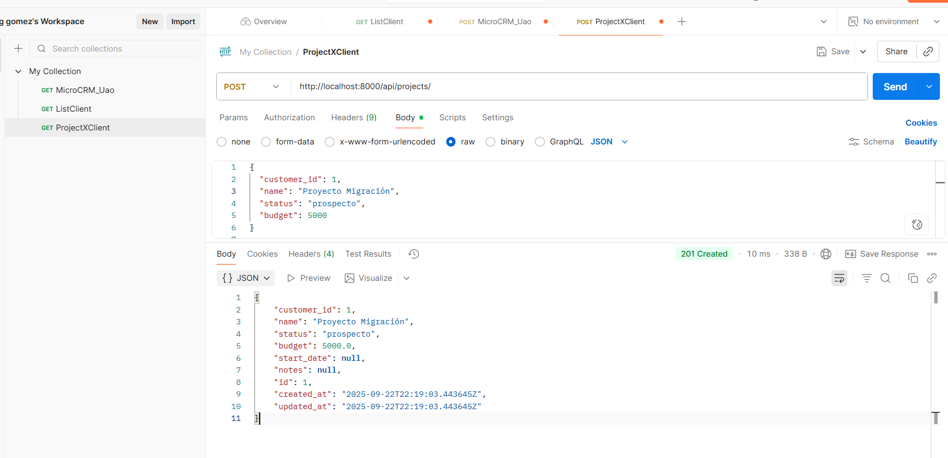

Prueba de asociación con cliente inexistente: 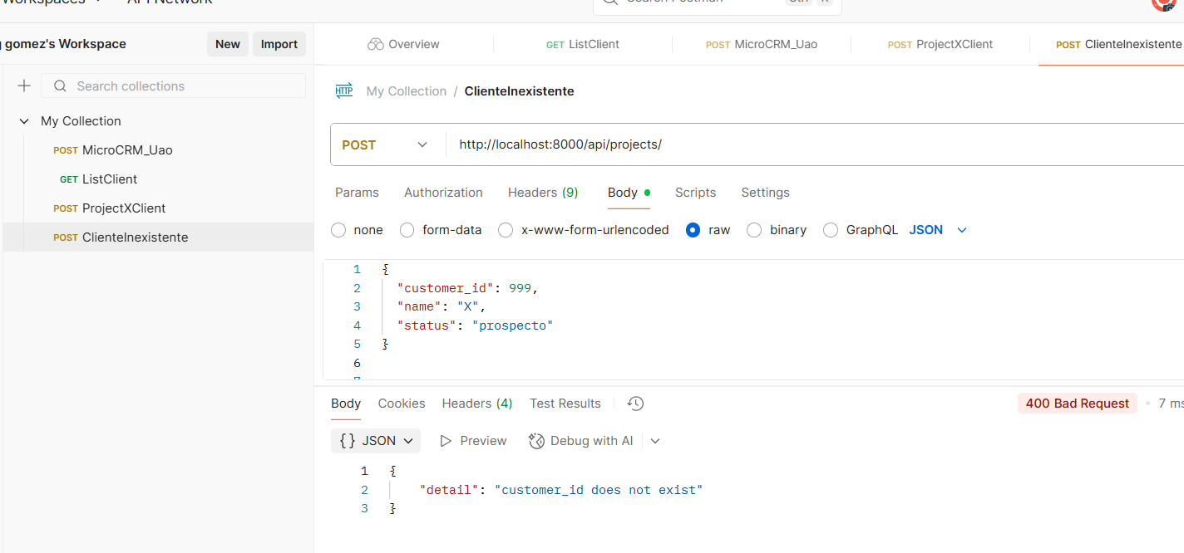

Es importante tener en cuenta que para esta primera prueba: En el backend que se monto, los datos **no se guardan en una base de datos**.  
Quedan almacenados en **listas de Python en memoria RAM**.

# In-memory store (Semana 3)

CUSTOMERS: list[Customer] = []

_COUNTER = 1

(se utiliza a través de objetos)

Se realiza de esta forma ya que el primer entregable pide un MVP por ende cumple con el requisito, se continua con el planteamiento del front:

Se adjunta capturas del funcionamiento con la base de datos implementada:

